
Etude de cas
Medi@Form


Ecole Internationale Des Sciences Du Traitement de L’informations : ICOM 2014

ALGER DIANA, CLERE JULIE, FIGUERAS QUENTIN, LAM KIM-TAN, LANZERAY ALEXANDRE,

Sommaire
Introduction 3
Question 1 – Planning des commandes 5
Question 2 Personnel 6
Question 3 – Rémunérations des dirigeants 8
Question 4 – Prix de vente HT du contrat 9
Question 5 – Modalités de règlement clients 9
Question 6 – Prêt pour immobilisations 10
Question 7 – Impact sur la diminution du résultat d'exploitation 11
Question 8 – Impact si tous les éléments précédent interviennent 11
Question 9 – Impact si tous les éléments précédent interviennent 12
Question 10 13
Question 11 - a 14
Question 11 – b 14
Question 12 15
Question 13 16

Introduction

Les origines de l’enseignement remontent au IVème millénaire avant JC. Dès lors l’Homme ne cesse de chercher à transmettre son savoir à son prochain. Cette volonté n’a jamais faiblit mais les moyens d’enseigner ont de tout temps évolués et cela se vérifie aujourd’hui encore. Semblable à une divine bobine, les enseignants déroule le fil du savoir et le transmette à leur auditoire. Aujourd’hui après la musique c’est au tour de l’enseignement d’être dématérialisé. On assiste au développement du e-Learning qui offre de nombreux avantages. Pour l’heure on peut dire qu’il serait censé offrir de nombreux avantages. La dématérialisation des éléments culturels apportent une liberté de consultation, de transport et de partage.
Cependant on constate que les cours et formations disponibles en ligne rencontre des difficultés avec cette notion de liberté. Les utilisateurs souhaiteraient pouvoir acquérir des connaissances en libre service. Calqué sur le modèle d’un supermarché de l’enseignement, ils sont désireux d’un système en self-service afin de pouvoir décider des parcours à emprunter et d’en décider par eux-mêmes. Le confort d’un canapé pour suivre son cours, là n’est pas la seule demande des utilisateurs de plus en plus friands de cours e-Learning. Le voyage dans l’enseignement, un voyage à la destination inconnu mais dont l’apprenant maitrise la trajectoire voilà le véritable besoin à satisfaire.
Ce besoin requiert donc l’association de deux innovations. Une plate forme permettant aux enseignants et formateurs de créer des cours en ligne calqué sur le modèle de liberté de consultation et de choix de parcours. Une fois cette plate forme mise à disposition il leur faudra adapter leurs méthodes d’élaboration de cours pour que la raison d’être de cette plate forme demeure.
Comme le rubik’s cube avant lui, NaviCub© se veut être une innovation au service de l’enseignement et se sert de cette forme géométrique qui marqua les esprits de beaucoup d’entre nous. Loin d’être comme son presque homonyme un casse tête, c’est une interface à 6 dimensions (comme les 6 faces d'un cube, d'où son nom) qui organise sur l'écran d'un PC les liens entre ces 6 dimensions à partir desquels l'utilisateur peut voyager comme bon lui semble. Cette interface a été développée en Flash 8. Cette innovation a nécessité un investissement préalable à la création de l'entreprise Médi@form et sera repris dans les frais d'établissement de la société ou considéré comme apport en nature et transformé en actions du capital social.
L’interface NaviCub© pourrait être la préface d’une carte de localisation 3D puisqu’elle permet de suivre l’historique de l’utilisateur sur la plate forme d’enseignement. Elle lui permet de suivre son parcours déjà effectué et de choisir la trajectoire à suivre en répondant aux questions suivante : d’où je viens, qu’ai-je étudié, où puis-je aller, dois-je approfondir, quels sont mes contacts et finalement elle lui rappelle le concept du cube du savoir. Voici donc les six faces du cube.
Cependant semblable à un arbre qui ne peut grandir sans racines, ce projet ne pourra se développer ou même exister sans une entreprise qui le porte.
Voilà à présent le but du présent rapport, l’étude de la société Médi@Form. Celle-ci crée à la suite de la conception du NaviCub©. Elle souhaite faire vivre son produit et pour cela il lui faut l’améliorer, l’adapter au marché et surtout le commercialiser. Ce projet a pour but de réaliser un simulateur permettant de déterminer la santé financière de l’entreprise et d’être en mesure de simuler les résultats financiers de cette société en modulant un certain nombre de paramètres directement associés à son activité.

Question 1 – Planning des commandes

- On cherche à savoir quelle serait l'incidence sur le résultat d'exploitation d'une première commande seulement en Avril (soit avec un mois de retard par rapport au planning prévisionnel des commandes).
Si la première commande n’a lieu qu’en avril, On remarque une baisse de 81,6% du résultat d’exploitation. Il passe de 126 900,91 € à 23 339,74 €. De plus, il y’a une augmentation de 51.3% des agios sur découvert, leur valeur passe de 3372.86 € à 6934.03 €.
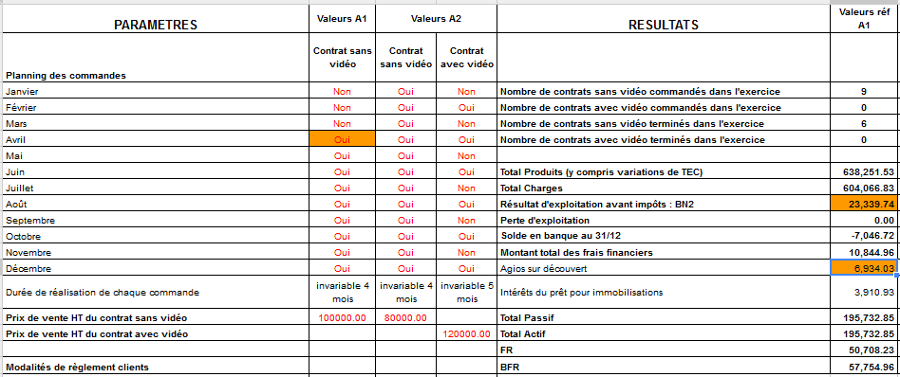

- On veut savoir ce qui se passerait si la première commande n’interviendrait qu’en mai.
Si la première commande n’a lieu qu’en mai, le résultat d’exploitation est de
-79766.01 € et le montant des agios sur découvert est de 10039.78 €. De plus son solde en banque est de -110152.47 €. Tous ces éléments montrent que l’entreprise tend vers la faillite.
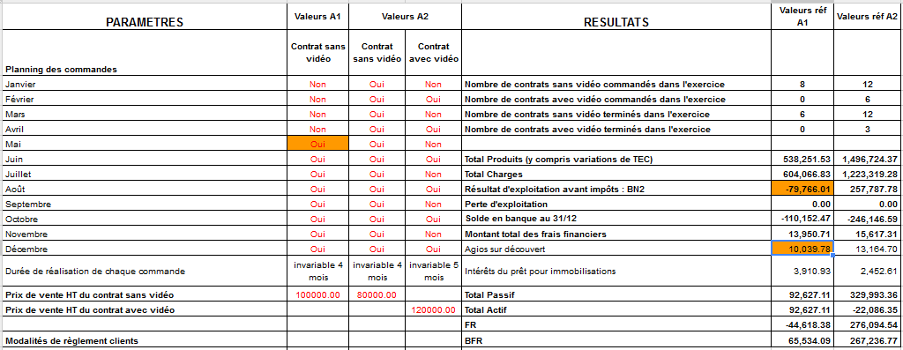

Question 2 Personnel

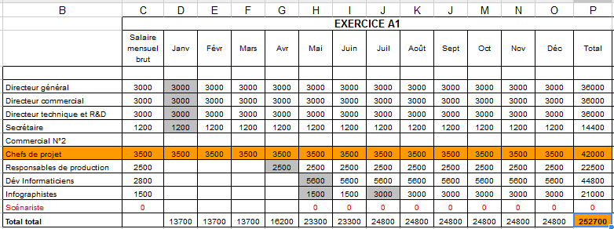
En embauchant le chef de projet à 3500 € au lieu de 3000€, le résultat d’exploitation passe de 126900.91€ à 116146.28 € (il baisse de 6.7%). Cet écart est dû à plusieurs paramètres. Tout d’abord, en augmentant le salaire du chef de projet, le montant total des salaires du personnel est passé de 246700 € à 252700 €. Il y’a donc eut une augmentation de 6000 € sur l’année.
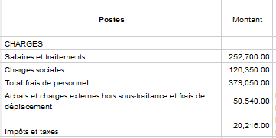
Ensuite, le montant des charges sociales passe de 123350.00 € à 126350.00 €, il y’a une augmentation de 3000 € (500*0.5*12). En ce qui concerne la valeur des impôts et taxes, elle passe de 19736.00 € à 20216.00 €, il y’a une augmentation de 480 € (500*0.08*12). Enfin, le montant des achats et charges externes passe de 49340 € à50540.00 €, il y’a une augmentation de 1200 € (0.2*500*12).En Faisant la somme de toutes les valeurs ajoutées on obtient 10680€.En faisant 126900.91-10680, on obtient 116220.91€.
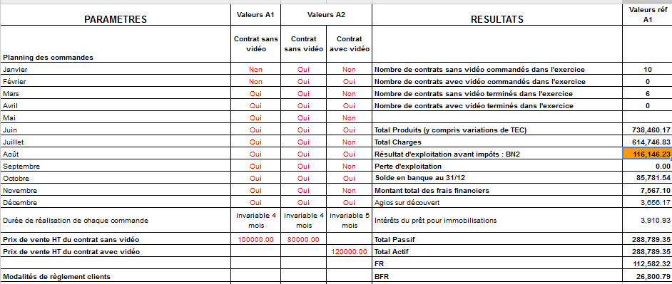
L’écart entre la valeur trouvé suite à la justification et la valeur du tableau de simulation est de 74.68€ (116146.23-116220.91).Cet écart est dû aux arrondis.

Question 3 – Rémunérations des dirigeants

En augmentant le salaire des trois dirigeants, le résultat net d’exploitation baisse de passe de 126900.91 € à 53006.34 €. Le manque à gagner est de 73874,57 €.
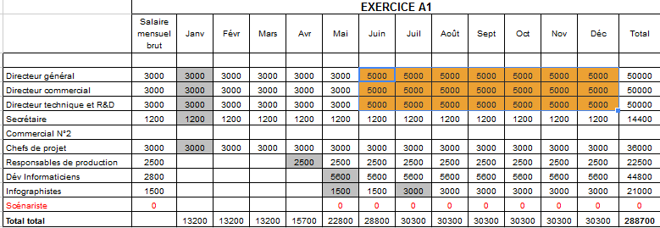

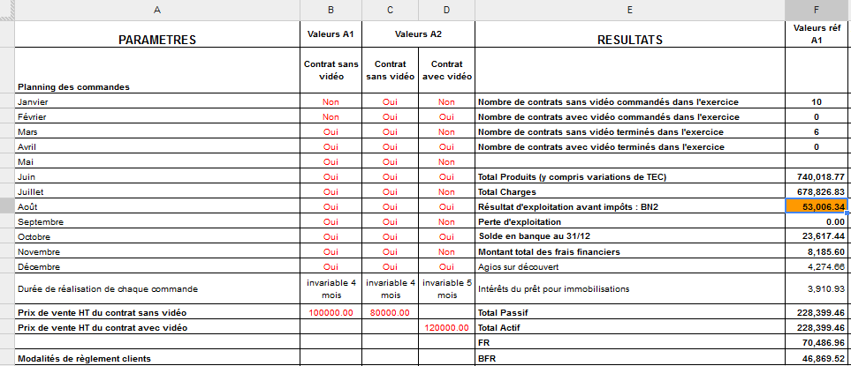

Question 4 – Prix de vente HT du contrat

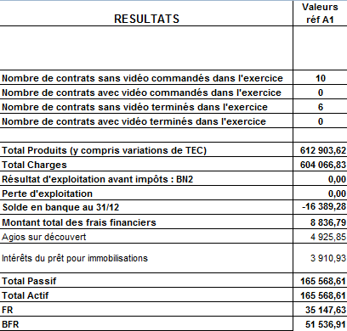
Pour atteindre un résultat d’exploitation de 0 euros il faut baisser le prix de vente HT du contrat sans vidéo de 17 409,43 € soit un montant de 82 590,57 € au lieu de 100 000 €.

Question 5 – Modalités de règlement clients

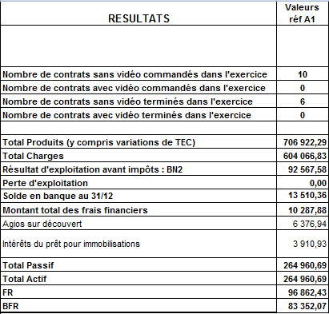

Facturation à mi-délai = 0% au lieu de 40%
On obtient une augmentation des agios sur découvert car on a pas de facturation à mi-délai donc notre découvert se rembourse à la fin du contrat. Les commandes de Septembre et Octobre permettait d’avoir un premier règlement en milieu de projet, avec la suppression des 40% du prix de vente ce n’est plus le cas.

Question 6 – Prêt pour immobilisations

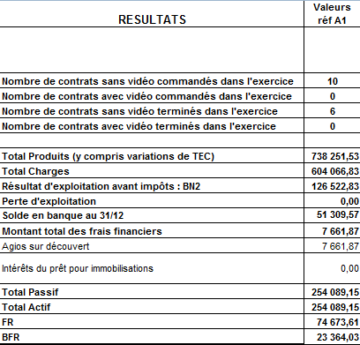
Dans le cas où la banque ne nous prêterait pas les 65 000 €, notre résultat d’exploitation diminuera de façon minime de 378,08 €, ce qui est assez faible par rapport au montant total. En revanche nous aurions bien sûr plus d’agios à payer mais bien sûr aucun intérêt sur le prêt.
Dans ce cas de figure la croissance par autofinancement sera plus difficile car le fond de roulement pour l’année 2 sera moindre de plus on aura des frais financiers plus élevés car payer des intérêts sur un prêt nous coutera moins cher que les agios supplémentaires que nous pourrions avoir dans le cas de l’auto financement.

Question 7 – Impact sur la diminution du résultat d'exploitation

Le facteur qui aura le plus d’impact sur la diminution du résultat d’exploitation est bien lié aux dates des premières commandes. Comme démontrer dans la question 1 si la première commande n’arrive quand avril il y a une forte diminution du résultat d’exploitation. Si celle-ci arrive en mai, on obtient même un résultat négatif.

Question 8 – Impact si tous les éléments précédent interviennent

Dans le cas où tous les facteurs se manifestaient, le cas médiaform serai voué à l’échec total. A tel point que les dettes seraient tellement énormes qu’on aurait un déficit qui ne nous permettrait pas d’avoir un fon de roulement pour l’année 2. L’entreprise devrait fermer car endettée.
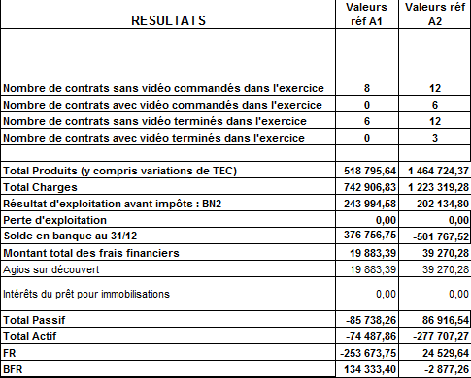

Question 9 – Impact si tous les éléments précédent interviennent

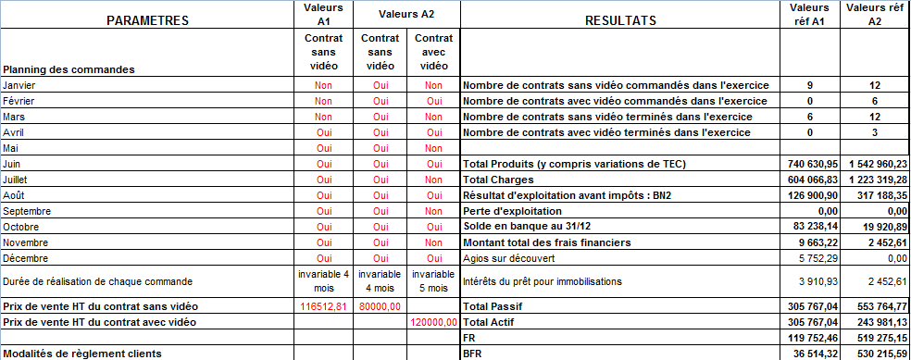
S’il n’y avait pas de commande au mois de mars, il faudrait augmenter le prix de vente HT du contrat sans vidéo de 16 512,81 € soit un prix de ventre total de 116 512,81 € on peut donc voir qu’il est important de vendre tôt notre produit.

Question 10
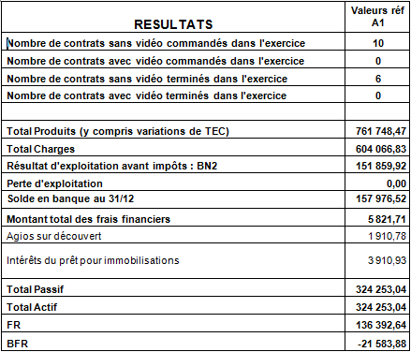
Si le directeur obtient de ses clients les conditions qu’il souhaite, les nouveaux montants financiers sont donc de 5821,71 €.
L’économie procuré serait donc de 7283,79 – 5821,71 = 1468,08 €
PRIME DIRECTEUR COMMERCIAL
 | Avant | Après
Salaire brut annuel | 36 000,00 | 37 468,08
Agios sur découvert
Economie d'agios
Total salaire brut | 36 000,00 | 37 468,08
Total salaire net : 80% du brut | 28 800,00 | 29 974,46
Δ salaire net
R = 0,9 x Salaire net | 25 920,00 | 26 977,02
Calcul de l'IRPP
N = nombre de parts | 3,00 | 3,00
QF = R/N | 8 640,00 | 8 992,34
IRPP à payer | 487,23 | 545,37
Δ IRPP | 58,14
% ΔIRPP/Δ salaire net | 4,95%
Revenu net supplémentaire | 1174,46
Pour un calcul sans la prime (36000 € brut, 28800 € net), l’impôt à payer est de : 487,23 €.
Pour un calcul avec la prime (37468,08 € brut, 29774,46€ net), l’impôt à payer est de 545,37 €.
L’impôt en plus à payer sera donc de 58,14 €.

Question 11 - a

- Le prix de vente HT initiale est 100 000€, nous le descendons à 90 000 pour tester les conditions éventuelles du marché.
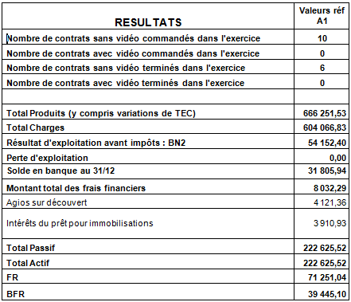
On observe que le résultat d’exploitation est deux fois moins important dans les conditions initiales.

Question 11 – b

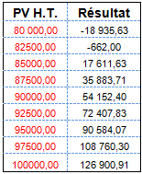

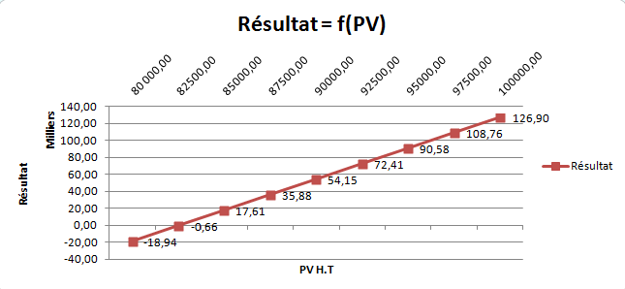
On observe que l’évolution du résultat en fonction du prix de vente est linéaire.

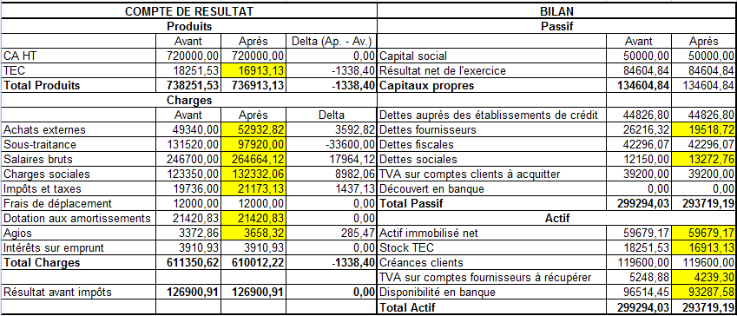
Question 12
Si on désirait embaucher un scénariste en Mai de l’année 1 afin de remplacer le scénariste sous-traitant, il faudrait l’embaucher au salaire de 2245.51 € Brut maximum pour garder un résultat avant impôts constant.
Soit un Taux horaire de 59,89€ pour un total de 56 heures par contrat.
Ce choix aura un impacte important sur le total des salaires bruts et les charges sociales bien sûr. Mais bien entendu on y gagnera sur nos frais de sous-traitance. En conclusion on peut dire que cette stratégie est avantageuse pour un scénariste embauché à moins de 2245.51 €.

Question 13

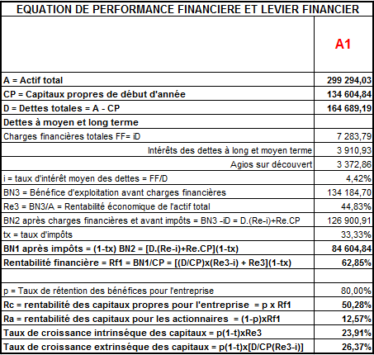
Si la distribution de dividendes pour les actionnaires est de 20% au lieu de 0% :
- la rentabilité des capitaux pour l'entreprise est de 50.28 % au lieu de 62. 85%
- la rentabilité des capitaux pour les actionnaires est de 12.57 % au lieu de 0.00 %

